位逻辑运算指令

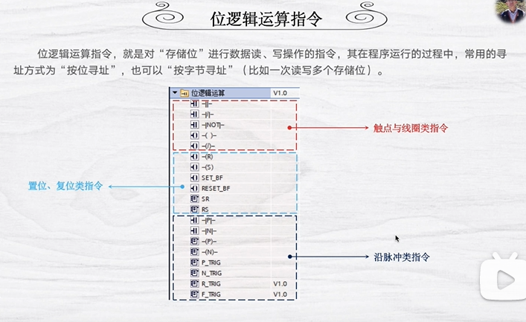

触点与线圈类指令 线圈指令与plc的输出有关，

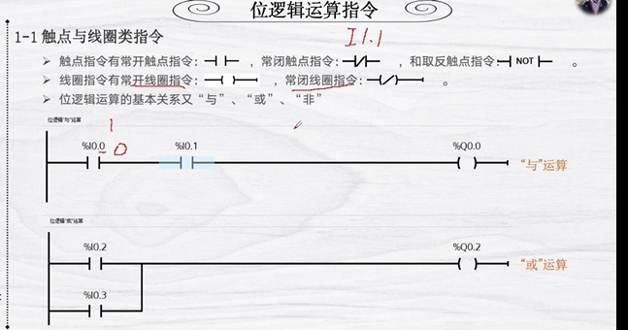

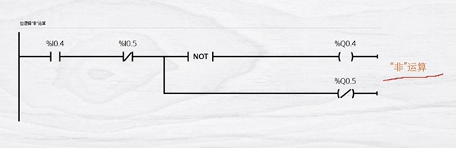

对于NOT来说 在其左侧结果为0的情况下 则 其右侧为1

对于plc工作过程

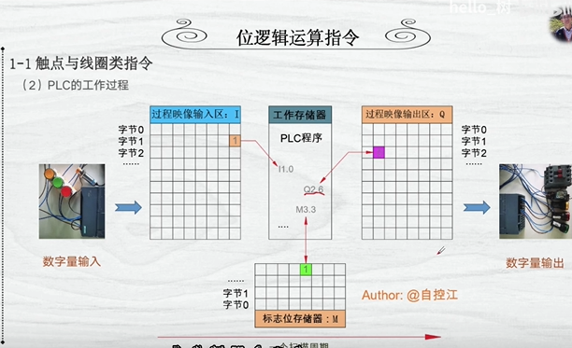

等一个扫描周期结束的时候， 再刷新输出Q 刷新数字量输出